МІНІСТЕРСТВО ОСВІТИ І НАУКИ УКРАЇНИ

Українська академія друкарства

Кафедра комп’ютерних наук та інформаційних технологій

**ЗВІТ**

До лабораторної роботи № 5

На тему: “Встановлення спеціальних символів та робота з таблицями”

З дисципліни: “Основи інформаційних технологій видавничої справи”

Виконала:

cт. гр. КН-12

Курдило Т.І.

Приняв:

Тимченко В.О.

Львів-2023

**Мета:** Опрацювати типові операції із набору спеціальних символів та створення таблиць різного формату. Уміти вставляти в документ різноманітні об'єкти: картинки, гіперпосилання, художньо оформлені слова (WordArt) тощо.

**Хід роботи:**

1. Завантажте текстовий редактор Word.
2. Ввести текст:

* Задзвонив 🕿, коли на годиннику було 🕑. Я в цей час писав 🖂. Це дзвонив ☺. Він попросив дати почитати мою 🕮. Я йому кажу: «Сідай краще до свого 🖳, встав свій носій інформації, на якому є завдання для практичної роботи з предмета «Інформатика» і працюй над ним».
* Ввести такі формули:

$S_{трикут.}=a×α∕β$;

$A^{2}+B^{2}≠C^{2}$;

$S_{послід. }=\sum{β_{і}}$;

$α+β≥γ;$

$$S_{кола}=π×R^{2};$$

$$2≤x≤6;$$

$$=3,5±0,001;$$

$$\sin{x}≈0,866;$$

$$AB⊥CD,AB∥CD;$$

$$2H_{2}+O_{2}⟶2H_{2}O;$$

$${Fe}_{2}{({SO}_{4})}_{3}+6KOH⟶2Fe{\left(OH\right)}_{3}↓+3K_{2}{SO}_{4}.$$

1. 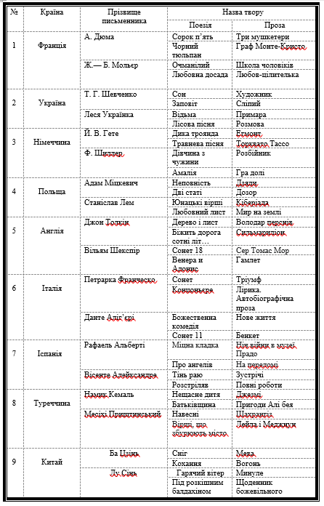Відтворіть та доповніть таблицю за зразком (10 країн за вибором).

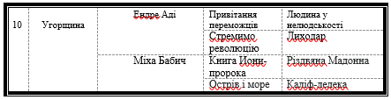

1. Виконайте дії з об’єктами WordArt

**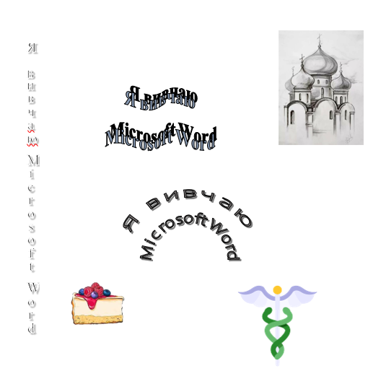*Контрольні запитання:***

1. Виділення всієї таблиці:

* Використання курсора миші: переведіть курсор миші на початок таблиці. Клацніть лівою кнопкою миші і утримуйте її. Перемістіть курсор миші до кінця таблиці, утримуючи кнопку миші. Відпустіть кнопку миші, коли всі комірки таблиці будуть виділені.
* Використання клавішних скорочень: переведіть курсор миші на будь-яку комірку в таблиці. Натисніть комбінацію клавіш **Ctrl + A** на клавіатурі. Це виділить всю таблицю.
* Використання навігаційної панелі таблиць: перейдіть до вкладки **"Дизайн"** або **"Розкладка"** на панелі інструментів **"Робота з таблицями"** (або **"Таблиці"**)**.**Виберіть опцію **"Виділити"**, яка зазвичай знаходиться в розділі **"Виділення".**Вся таблиця буде виділена.

1. Виділіть текст, який потрібно перетворити, і виберіть **Вставлення → Таблиця → Перетворити на таблицю.**  Виділіть рядки або таблицю, які потрібно перетворити на текст. На вкладці **Макет** у розділі **Дані**натисніть кнопку **Перетворити на текст.** У діалоговому вікні **Перетворення на текст** у розділі **Роздільник** виберіть символ роздільника, який потрібно використати замість меж стовпців. Рядки буде відокремлено знаками абзацу. Натисніть кнопку **OK**.
2. Щоб розмістити таблицю ліворуч, а текст праворуч Вам потрібно. Виділити таблицю, натиснувши на неї. У верхньому меню виберіть вкладку **"Розташування",** яка з'явиться, коли таблиця виділена. У групі **"Обтікання текстом"** (або **"Оформлення"**) виберіть опцію **"Обтікання" або "Вирівнювання об'єктів"**. Виберіть опцію **"Ліворуч"** або "**Обтікати ліворуч"** (можливо, вам доведеться клацнути на стрілку біля опції, щоб відобразити додаткові варіанти обтікання). Введіть текст або розділ документа після таблиці. Він буде розташований праворуч від таблиці і обтікає її.
3. Затримайте вказівник миші на маркері переміщення таблиці, доки вказівник не перетвориться на чотирьохвістреву стрілку, а потім клацніть маркер. Перетягніть таблицю до нового місця.
4. Курсор миші:

* Горизонтальна стрілка: це вказує на можливість змінити ширину стовпця, перетягнувши межу вправо або вліво.
* Вертикальна стрілка: це показує, що ви можете змінити висоту рядка, перетягнувши межу вгору або вниз.
* Двостороння стрілка: це показує, що ви можете змінити і ширину стовпців, і висоту рядків шляхом перетягування відповідних меж.

1. В програмі Word ви можете порахувати кількість елементів у рядку або стовпчику для цього виділіть рядок або стовпчик, для якого ви хочете підрахувати кількість елементів. У верхньому меню виберіть вкладку **"Ревізія"**.У розділі **"Перевірка"** натисніть кнопку **"Лічильник слів".**У вікні **"Лічильник слів"** буде відображена кількість слів, символів (включаючи пробіли) та інші статистичні дані для виділеного рядка або стовпця. Натисніть кнопку **"Закрити",** щоб повернутися до документу.
2. Клацніть виділений текст, утримуючи натиснутою клавішу **Ctrl,** і виберіть **Формат** фігури. На вкладці **Напис** у діалоговому вікні виберіть напрямок у полі **Напрямок тексту.**

***Висновок:*** на цій лабораторній роботі, я опрацювала типові операції із набору спеціальних символів та створила таблиці різного формату, а також, встановила в документ різноманітні об'єкти: картинки, гіперпосилання, художньо оформлені слова (WordArt) тощо.